様式７

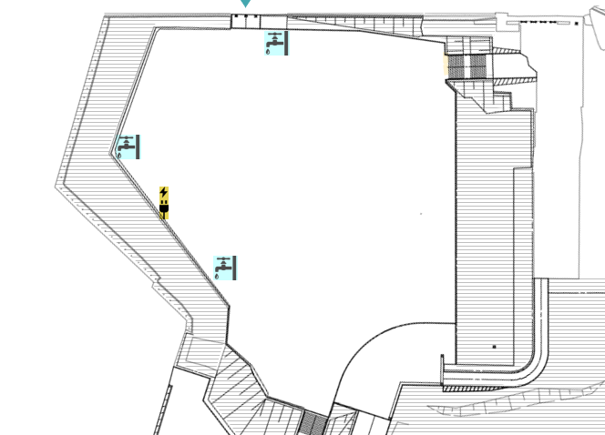

注）「立面図」、「長期利用（事業実施）イメージ図」を各A4サイズ１枚に限り添付できる

**貸付希望範囲　　　　㎡**

【記載例】

様式７

※立面図、事業実施イメージ図は別添のとおり（各１枚）

注）「立面図」、「長期利用（事業実施）イメージ図」を各A4サイズ１枚に限り添付できる

横55ｍ　×　縦50ｍ　＝　2750㎡

仮設トイレ

WC

テーブル

店舗テント

ベルトパーテーション

本部テント

ステージ

WC

WC

WC

**55m**

**50m**



**77m**

**70m**

貸付希望範囲　　２,７５０㎡　㎡